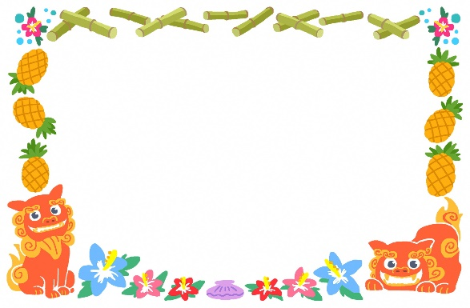９月１７日（金）

おきなわけん　　　とうちどん



沖縄県ご当地丼

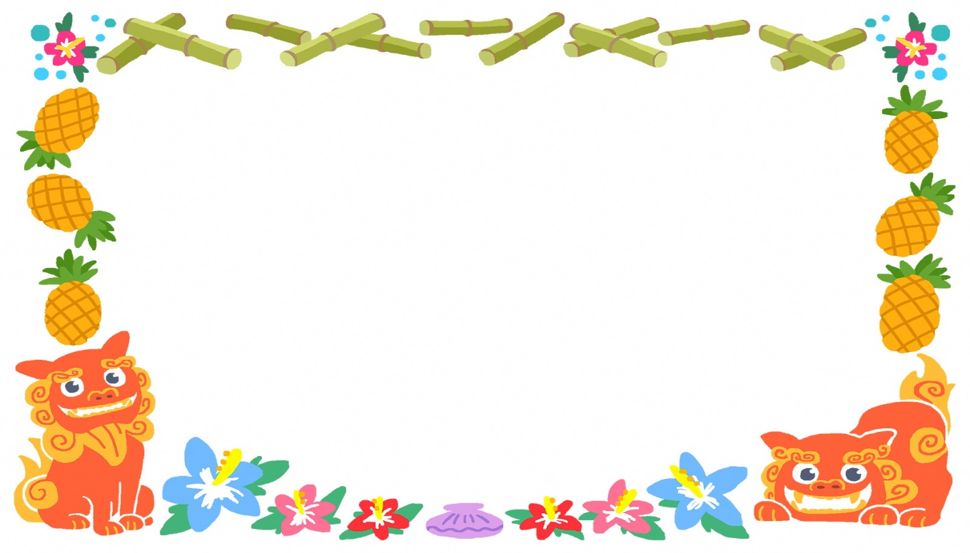

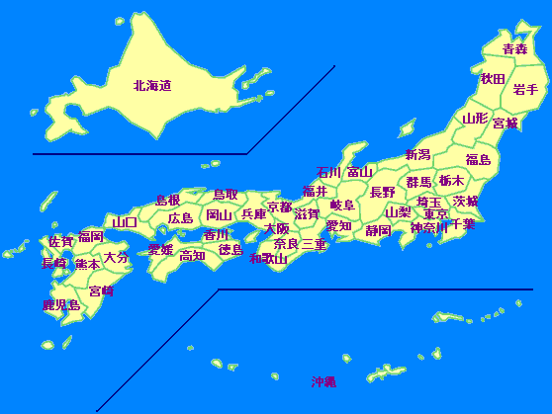





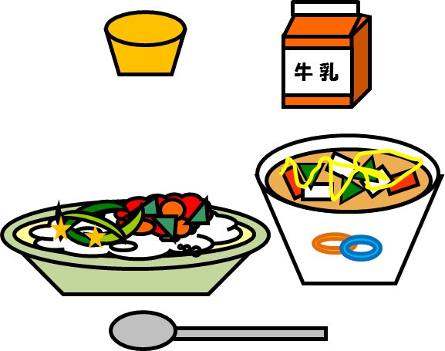

「タコライス」

タコライスとは、メキシコの「タコス」をにアレンジしてできたのです。スパイシーなけのひきとやチーズをごはんにのせてぜわせてべます。

「パインゼリー」

「もずくとたまごのスープ」